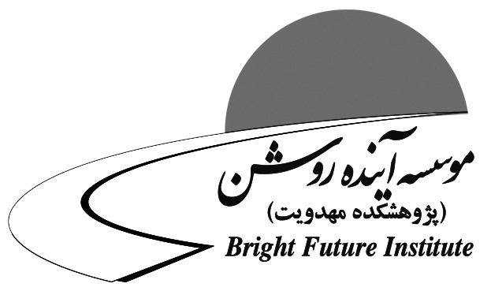
تاريخ:
شماره:

منظور از روایاتی که می‌گوید قبل از ظهور دوسوم مردم دنیا از بین می‌روند چیست؟

يكي از مسائل اجماعي بين تمام فرق مسلمين اعم از شيعه و سني در مورد مسائل مهدويت وضع نابسامان جهان قبل از ظهور امام مهدي است. و در اين موضوع روايات فراواني در منابع شيعه و سني يافت ميشود. و جالب است كه احاديث عجيبتر كه وضع بدتري را قبل از ظهور به تصوير ميكشد در منابع اهل تسنن آمده است و اگر كشته شدن افراد زيادي قبل از ظهور جاي سؤال و اشكال داشته باشد اين مسئله بيشتر متوجه احاديث سنيان است تا مكتب شيعه. در روايتي كه در صحيح مسلم جلد 4 ص2219 ح2894 آمده است بيان ميدارد: جنگي در كنار فرات به وقوع ميپيوندد كه 99% مردم در آن كشته ميشوند. يا درصحيح بخاري ج2 ص513 ح1348 نقل ميكند( ويري الرجل الواحد يتبعه اربعون إمرأة يلذن به من قلة الرجال و كثرة النساء) اين حديث در اكثر منابع معتبر سنيان وارد شده است. در حديث ديگري كه در صحيح مسلم ج2 ص701 ح157 آمده در مورد آخر الزمان ميگويد(حتي تعود ارض العرب مروجا و أنهارا) كه به شايع شدن قتل عام در سرزمينهاي عرب اشاره ميكند، و دقيقاً همان اشكالي را كه در اين قسمت بيان شده است ما در نقل صحيح مسلم ج4 ص2221 ح2897 ميبينيم زيرا در آنجا آمده جنگي در قسطنطنيه در ميگيرد كه يك سوم مردم در آن كشته ميشوند. با توجه به اينكه دو قسمت حديث كتاب « كمال الدين » شيخ صدوق ج20 ص 655 اشاره به ثلث الناس دارد و در كتاب غيبت طوسي ص 206 در قسمت دوم حديث ثلثا الناس آمده است احتمال قوي دارد كه حديث اشاره به يك سوم باشد نه دو سوم كه دقيقاً همان چيزي است كه در كتب اهل سنت نيز بدان اشاره شده است. علاوه بر اين احاديث، احاديث ديگري وجود دارد كه به مرگ بسياري اشاره ميكند به طور مثال در صحيح بخاري ج1 ص43 ح81 آمده است كه (موتان يأخذ فيكم كقعاص الغنم) و در صحاح جوهري نقل ميكند كه قعاص(داء يأخذ الغنم لايلبثها أن تموت) اين نمونهاي از روايات فراواني است كه اشاره به مرگ بسياري از مردم در زمان قبل از ظهور دارد كه در اثر بيماريهايي مانند طاعون افراد بسيار زيادي از دنيا ميروند و همه اين موارد يادآور روايت معروفي است كه در منابع فريقين نقل شده كه حضرت مهدي  زمين را پر از عدل و داد ميكند همان گونه كه پر از جور و ستم شده است. به علاوه اين پيشگويي (جنگها و كشتارها) از امور حتمي نيست، بلكه با توجه به آيات و روايت روشن ميشود كه اين موضوع وابستگي تمام به نوع اختيارهاي انسانها دارد. بدين معنا كه اگر وضعيت جامعه به گونهاي رقم خورد كه زمينه جنگها و كشتارها بوجود آمد طبيعي است كه اين حوادث تأسفبار به وجود خواهد آمد و مردم يكديگر را نابود ميكنند. و اگر مردم از عقل و انديشه درست بهره ببرند ميتوانند به گونهاي عمل كنند كه جلوي جنگها و قتلها گرفته شود.«إن الله لا يغيّر ما بقوم حتي يغيروا ما بأنفسهم»(رعد، 11).
گفتني است كه سند اين روايات معمولاً داراي ضعف بوده و مورد اعتبار نميباشد و در پايان تذكر اين نكته ضروري است كه جاي بسيار تأسف است كه گروهي براي تفرقه افكني و ايجاد عداوت مسائل اجماعي و اتفاقي بين مسلمانان را امري اختلافي وانمود كرده و مانع از وحدت مسلمانان ميشود. مهدويت سرمايه مشترك تمام مسلمين جهان است كه با آن ميتوانند در برابر ظالمان ضد اسلام بايستند و مسلمانان بايد با تمام قدرت از اين سرمايه خود دفاع نمايند نه اين كه آن را حربهاي براي تفرقه افكني و تضعيف مسلمين قرار دهند.

